Enw'r Cwmni
Rhif y Cwmni 123456
Agenda ar gyfer Cyfarfod Bwrdd y Cyfarwyddwyr
I'w gynnal:
Dyddiad: Amser: Lleoliad:

Enghraifft o Agenda Cyfarfod Cyntaf
y Bwrdd

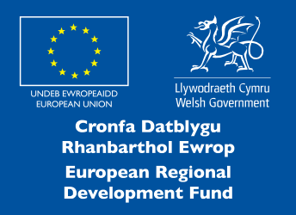
Gwahoddedigion: Pob cyfarwyddwr, RHYWUN Arall fel cynghorydd annibynnol. Cadeirydd:
Cofnodion i'w cymryd gan:

- Cyflwyniadau, ymddiheuriadau a chworwm.
- Penodi Cadeirydd.
- Ffurfio’r Cwmni
- Swyddfa Gofrestredig
- Cyfarwyddwyr
- Cyfrifwyr ac Archwilwyr
- Dyddiad Cyfeirio Cyfrifyddu
- Banc
- Cyfalaf Cyfrannau (dim ond os ydych wedi corffori cwmni cyfyngedig drwy gyfranddaliadau)
- Cofrestr o Bobl â Rheolaeth Arwyddocaol (Sicrhau bod pawb sydd â Rheolaeth Arwyddocaol wedi'u cofrestru ar y ffurflen. Gellir dod o hyd i enghraifft yma – (web link to the form)
- Endid Masnachu
- Cofrestriad CThEM
- Datganiadau o Fuddiant (Cwblhau'r Gofrestr Datganiadau Buddiant fel sy'n briodol. Gellir dod o hyd i enghraifft o'r ffurflen yma – (web link to the form)
- Unrhyw Fater Arall
- Cyfarfod Nesaf
- Cloi

